一．台风预警

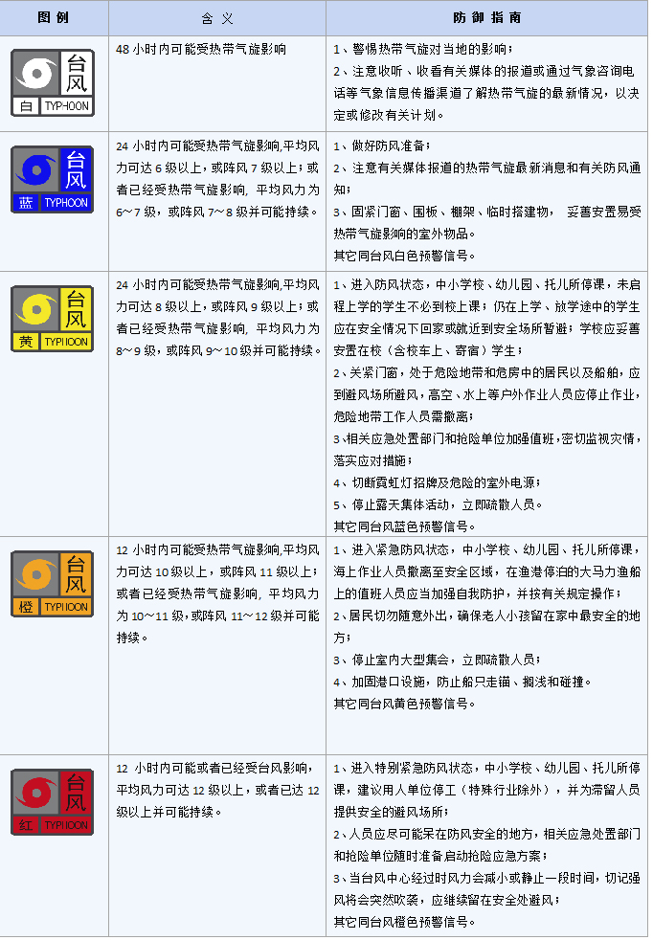

二．雷雨大风预警

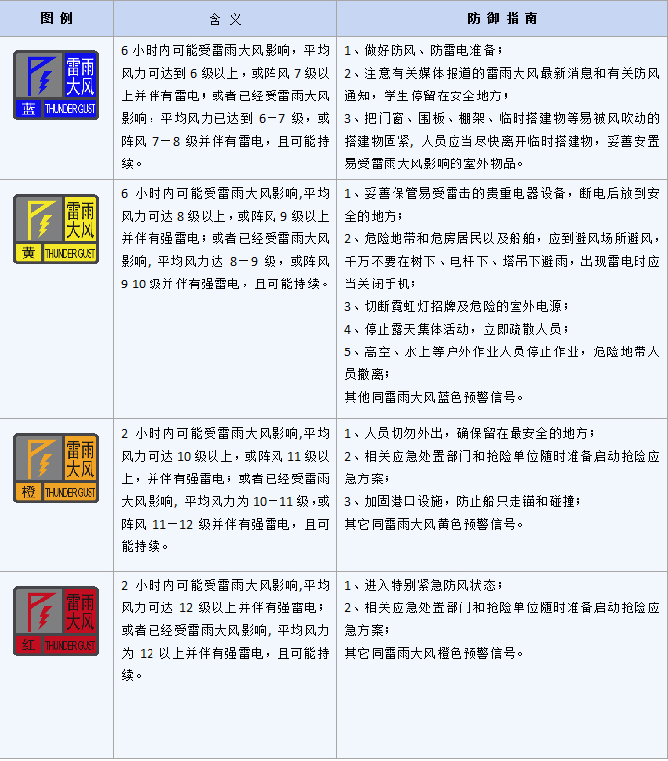

三．暴雨预警

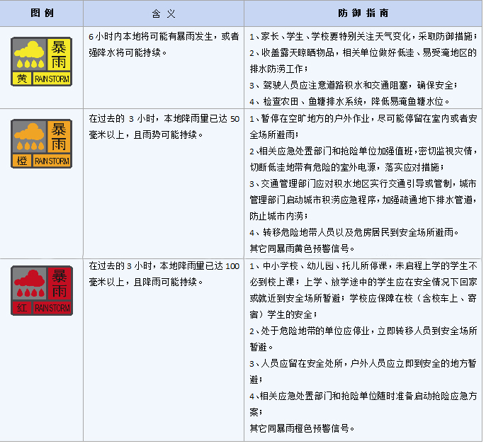

四．灰霾预警

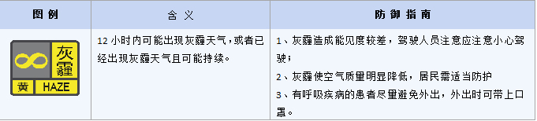

五．高温预警

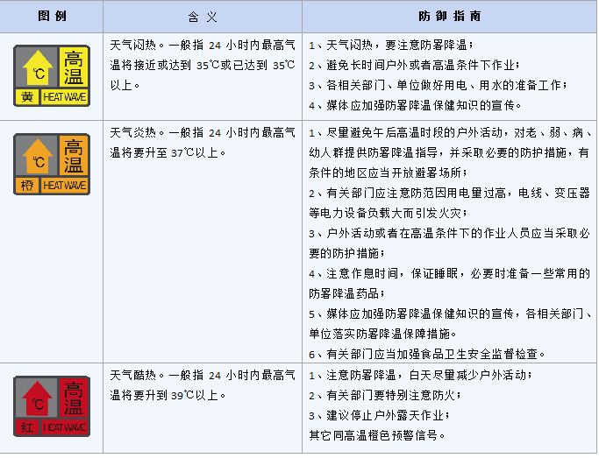

六．寒冷预警

寒冷预警信号分三级，分别以黄色、橙色、红色表示。

（a）寒冷黄色预警信号

图标：寒冷黄色预警信号

含义：预计因北方冷空气侵袭，当地气温在24小时内急剧下降10℃以上，或日平均气温维持在12℃以下。

（b）寒冷橙色预警信号

图标：寒冷橙色预警信号

含义：预计因北方冷空气侵袭，当地最低气温将降到5℃以下。

（c）寒冷红色预警信号

图标：寒冷红色预警信号

含义：预计因北方冷空气侵袭，当地最低气温将降到0℃以下。

七．内涝等级

